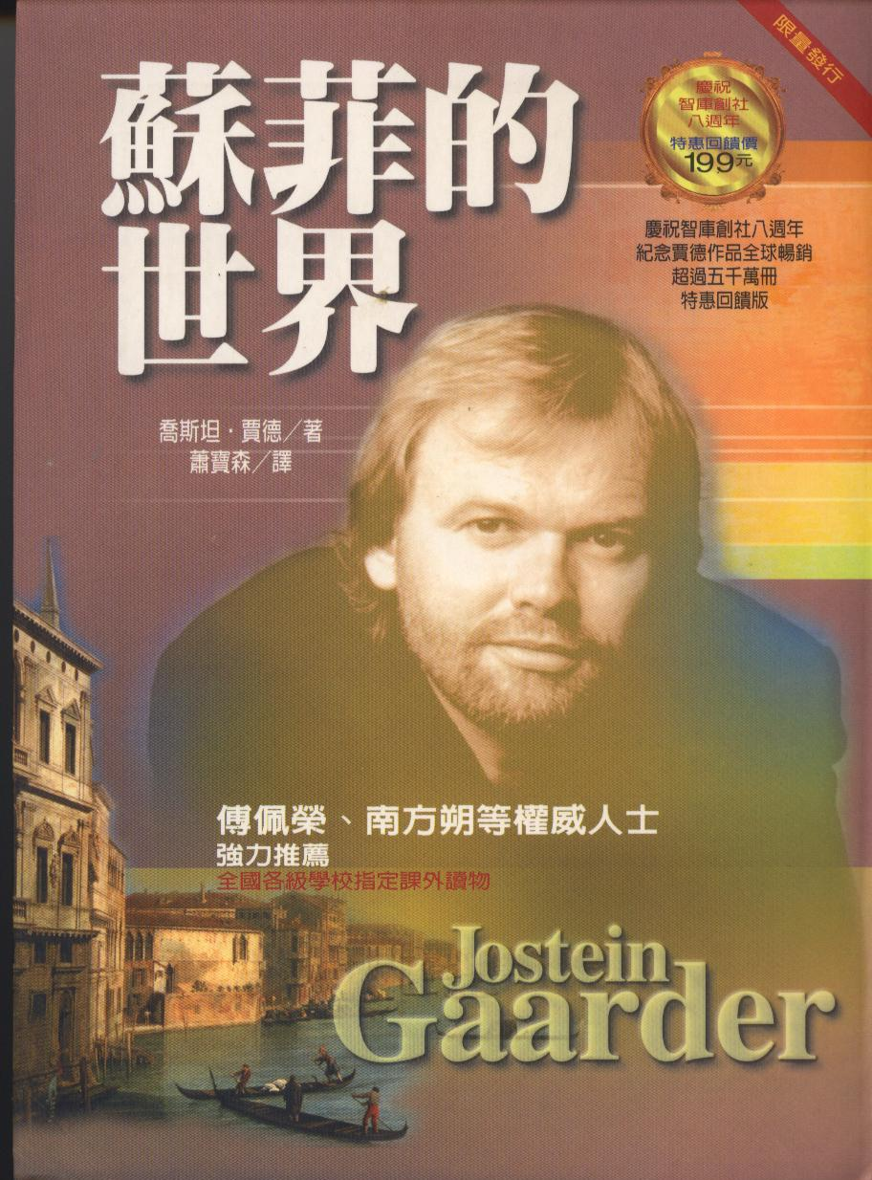

十四歲的少女蘇菲有一天回家，發現了神祕的信，問她：「你是誰？」、「世界從哪裡來？」就這樣，在一個神祕導師的指引下，她開始思索從希臘以至於康德，從馬克思以至於佛洛伊德等各個西方哲學家所思考的大問題。 在此時，蘇菲也收到一些不尋常的來信。誰是席德？她父親寫給她的信、生日賀卡為何會不斷在蘇菲的世界裡出現，還要蘇菲轉交？為了解開這個謎團，蘇菲開始運用她新獲得的哲學知識。可是事實的真相遠比她所想像的更怪異。 《蘇菲的世界》是一部以深入淺出的方式介紹哲學史的旋疑小說，風格弔詭。它將喚醒每個人內心深處對生命的讚嘆，與對人生意義的好奇。

